Lavendel, de ontspannende en kalmerende olie

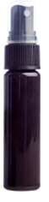

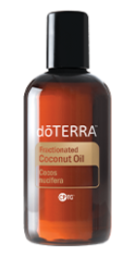
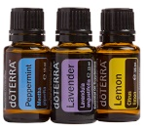


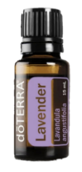

Let op met essentiële olie op de huid. Als je gevoelig bent kan je hierop reageren. Probeer altijd eerst een druppel op de binnenkant van de pols of gebruik kokosolie of water om te verdunnen.
Niet leden: € 106,-, leden: € 79,50. In mijn praktijk € 95,40

Lavendel olie: niet leden: € 36,- leden: € 27,- In mijn praktijk € 32,40
Heeft u een hond en last van vlooien?
- Spray banken in met lemongrass en lavendel, aangevuld met water
- Dweil de vloer met Lemongrass en lavendel
Vlooien houden en niet van en het ruikt lekker fris.
Bescherm uw hond tegen vlooien of teken?
Breng 1 of 2 druppels aan op de halsband
Teken en vlooien hebben er een hekel aan.
Langer plezier van de olie!
Pure olie verdampt snel en moet je ieder uur aanbrengen.
Verdunt met water, een handcrème of kokosolie heb je er langer plezier van.
115 ml - niet leden: € 24,-, leden: € 18,-.
In mijn praktijk € 21.60

Heeft u last van een geïrriteerde huid?
Masseer de geïrriteerde huid met 1 of 2 druppels Lavendel olie om de huid te verzachten
Welterusten!
Gebruik 1 druppeltje op het hoekje van uw kussen of matras voor een ontspannen nachtrust.

Verjaag de muggen!
Verminder de kans op muggen.
Zet uw diffuser aan met 3 – 5 druppels lavendel olie.
Ontspan met de heerlijke aroma en laat de muggen een blokje om vliegen.
Weg met jeuken muggenbultjes?
Masseer 1 of 2 druppels op de muggenbult om jeuk te verzachten.
Zelf badzout maken
Ingrediënten:
- Himalayazout
- Epsomzout (bitterzout)
- Lavender olie
- Eventueel gedroogde bloemetjes van de lavendel
- Een pot met deksel
Bereiding:
- Meng de 2 gelijke delen zout goed door elkaar (de hoeveelheid hangt af van de pot waarin u het bewaart.
- Voeg 8 á 10 druppels zout toe op 200 gram zout.
- Roer het geheel nog eens door en voeg er eventueel wat bloemetjes aan toe.

Vermoeide benen?
Masseer de onderbenen om te ontspannen en u voor te bereiden op een goede nachtrust.
3 flesjes: niet leden: € 6,33,-, leden: € 4,75. Bij mij € 5,70
1 los flesje bij mij 2,-
Verfris de ruimte!
- 15 ml water
- 15 ml natuurazijn
- 1-2 druppels Lavender
Spray het voor een heerlijke ontspannende geur in de kledingkast, de auto, het matras of beddengoed.

Hooikoortshulp!
Een heerlijke Anti-allergie blend voor de diffuser.
- 3 druppels Lemon
- 3 druppels Pepermunt
- 3 druppels Lavendel
Of drink dagelijks 2 druppels van ieder in een laagje water
Heerlijke lavendel thee!

Voeg 1 druppel toe aan heet water voor een heerlijke lavendel thee.

Geniet van de natuurlijke luchtverfrisser met mooie lavendel combinaties!
Petal Diffuser trio
Een diffuser gecombineerd met Wild Orange (5 ml) en Lavendel (5 ml).
Wild Orange, de kalmerende en zuiverende olie
Lavendel, de kalmerende en ontspannende olie
U kunt de aroma’s zowel los van elkaar als samen gebruiken.

Verkoopprijs bij dōTERRA: niet leden € 84,67 voor leden € 63,50.
Verkoopprijs in mijn praktijk € 76,20.

Petal Diffuser:
Verkoopprijs bij dōTERRA: niet leden € 74,- voor leden € 55,50.
Verkoopprijs in mijn praktijk € 66,60.









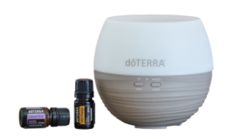


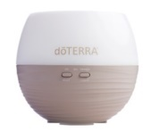
Ter info
- De QR-codes bevatten de etherische oliën + de Petal Diffuser. U kunt hem uit de bestelling verwijderen.
- De bedragen genoemd bij de blends is zonder de Petal Diffuser.
- U kunt tijdens het bestelproces andere producten selecteren, of producten uit de lijst verwijderen.
- Alle bedragen zijn exclusief (maximaal) € 8,47 verzendkosten, de hoogte is afhankelijk van het totaal van de bestellingen in de maand. Hoe meer klanten bestellen, des te lager de verzendkosten per klant.

Bedtijd
- 3 druppels Lavendel
- 3 druppels Frankincense
- 3 druppels Bergamot
Stemming blend: € 241,67, leden: € 180,75.
In mijn praktijk € 216,90

Slaaptijd
- 3 druppels Lavendel
- 3 druppels Cedar Wood
Beschermende blend: € 86,33 leden: € 57,25.
In mijn praktijk € 77,70
Oceaan golven
- 3 druppels Lavendel
- 3 druppels Lime
- 3 druppels Spearmint
Stemming blend: € 128,67, leden: € 96,50.
In mijn praktijk € 115,80

Subtiele lente
- 2 druppels Lavendel
- 2 druppels Bergamot
Stemming blend: € 115,33 leden: € 86,50.
In mijn praktijk € 103,80

Spa Dreams
- 3 druppels Lavendel
- 4 druppels Lime
- 2 druppels Peppermint
Strand blend: € 118,67, leden: € 89. In mijn praktijk € 106,80

Vredig
- 3 druppels lavendel
- 3 druppels Vetiver
- 2 druppels Ylang Ylang
Adem blend: € 144,33, leden: € 108,25. In mijn praktijk € 129,90

Lekker afkoelen
- 2 druppels Lavendel
- 4 druppels Spearmint
- 2 druppels Peppermint
Frisse blend: € 143,67, leden: € 107,75. In mijn praktijk € 129,30

Schone lucht
- 3 druppels Lavendel
- 3 druppels Eucalyptus
- 3 druppels Tangerine
Studeer blend: € 106,33, leden: € 79,75. In mijn praktijk € 95,70.

